

**Қарақастек ауылдық округінің Қарақастек, Бұрған және Үшбұлақ ауылдарындағы көшелерге атау беру туралы**

Алматы облысы Жамбыл ауданы Қарақастек ауылдық округі әкімінің 2023 жылғы 1 тамыздағы № 8-11 шешімі

      "Қазақстан Республикасының әкімшілік-аумақтық құрылысы туралы" Қазақстан Республикасы Заңының 14-бабының 4) тармақшасына, Қарақастек ауылдық округінің халқының пікірін ескере отырып және Алматы облысының ономастикалық комиссиясының 2019 жылғы 24 желтоқсандағы қорытындысы негізінде ШЕШТІМ:

      1. Қарақастек ауылдық округі Қарақастек ауылының келесі көшелеріне атаулар берілсін:

      № 1 көшесіне "Сүйінбай Аронұлы" көшесі;

      № 2 көшесіне "Абай Құнанбаев" көшесі;

      № 3 көшесіне "Достық" көшесі;

      № 4 көшесіне "Астана" көшесі;

      № 5 көшесіне "Төле би" көшесі;

      № 6 көшесіне "Дінмұхамед Қонаев" көшесі;

      № 7 көшесіне "Әйтеке би" көшесі;

      № 8 көшесіне "Қарасай батыр" көшесі;

      № 9 көшесіне "Бейбітшілік" көшесі;

      № 10 көшесіне "Наурыз" көшесі;

      № 11 көшесіне "Бостандық" көшесі;

      № 12 көшесіне "Тәуелсіздік" көшесі;

      № 13 көшесіне "Жібек жолы" көшесі;

      № 14 көшесіне "Қайнар" көшесі,

      № 15 көшесіне "Медеу" көшесі;

      № 16 көшесіне "Жастар" көшесі;

      № 17 көшесіне "Суықтөбе" көшесі;

      № 18 көшесіне "Алматы" көшесі;

      № 19 көшесіне "Жамбыл Жабаев" көшесі;

      № 20 көшесіне "Үшқоңыр" көшесі.

      2. Қарақастек ауылдық округі Бұрған ауылының жаңа көшесіне "Майтөбе" көшесі атауы берілсін.

      3. Қарақастек ауылдық округі Үшбұлақ ауылының жаңа көшесіне "Үшбұлақ" көшесі атауы берілсін.

      4. Осы шешімнің орындалуын бақылауды өзіме қалдырамын.

      5. Осы шешім оның алғашқы ресми жарияланған күнінен кейін күнтізбелік он күн өткен соң қолданысқа енгізіледі.

|  |  |
| --- | --- |
| *Округ әкімі* | *М. Қасымбаев* |

|  |  |
| --- | --- |
|  | Алматы облысы Жамбыл ауданы Қаракастек ауылдық округі әкімінің №____ шешіміне қосымша "___"______20____жыл |

**Алматы облысы Жамбыл ауданы Қарақастек ауылдық округінің Қарақастек ауылының көшелеріне атаулар беру туралы схемалық карта**

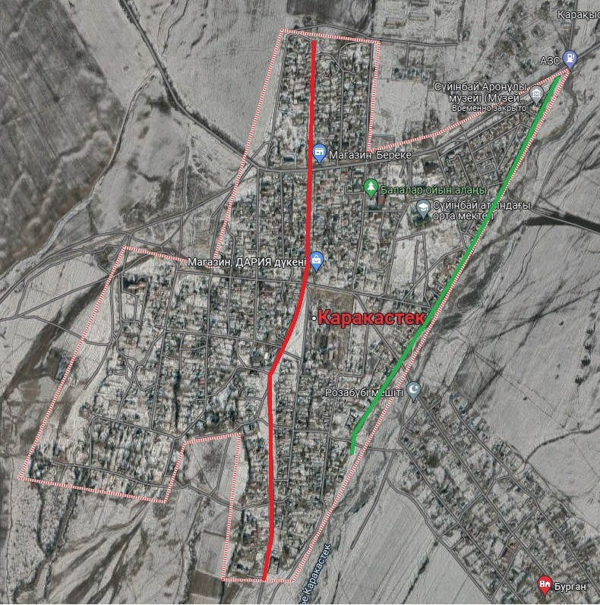

      Шартты мәндер:

      Көше №1 – Сүйінбай Аронұлы көшесі

      Көше №2 – Абай Құнанбаев көшесі

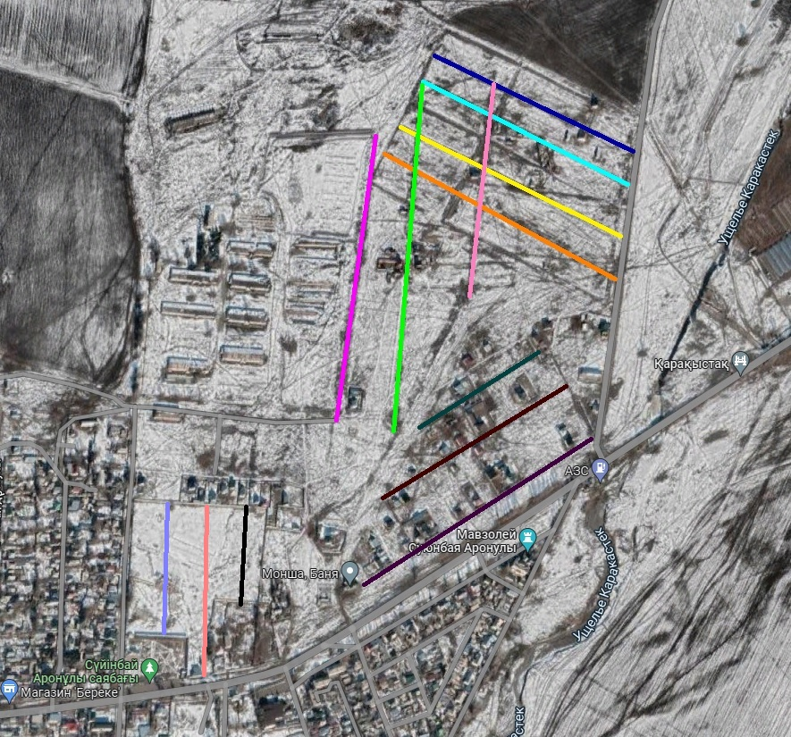

      Шартты мәндер:

      Көше №3 – Достық көшесі

      Көше №4 – Астана көшесі

      Көше №5 - Төле би көшесі

      Көше №6 – Дінмұхамед Қонаев көшесі

      Көше №7 – Әйтеке би көшесі

      Көше №8 – Қарасай батыр көшесі

      Көше №9 – Бейбітшілік көшесі

      Көше №10 – Наурыз көшесі

      Көше №11 – Бостандық көшесі

      Көше №12 – Тәуелсіздік көшесі

      Көше №13 – Жібек жолы көшесі

      Көше №14 – Қайнар көшесі

      Көше №15 – Медеу көшесі

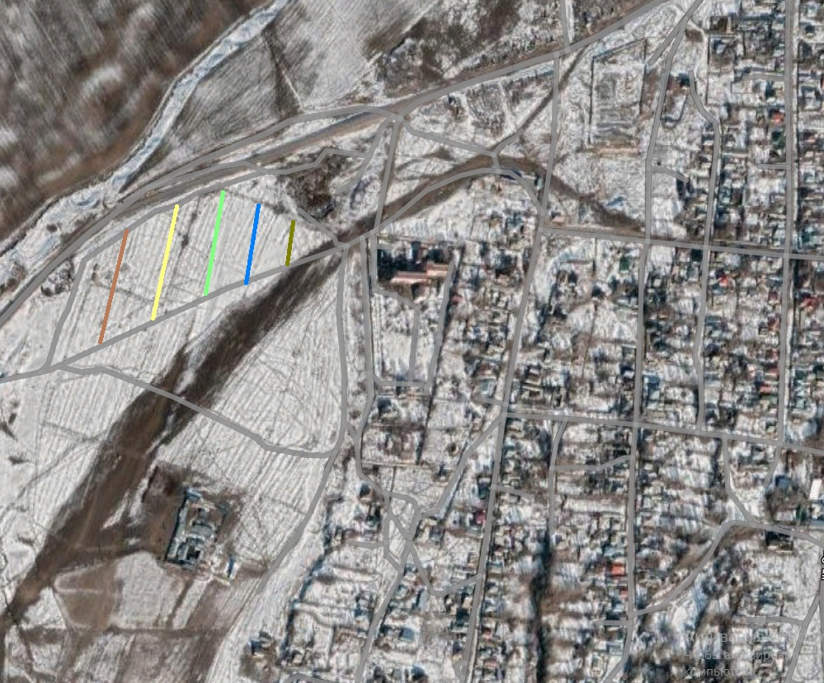

      Шартты мәндер:

      Көше №16 –Жастар көшесі

      Көше №17 – Суықтөбе көшесі

      Көше №18 - Алматы көшесі

      Көше №19 – Жамбыл Жабаев көшесі

      Көше №20 – Үшқоңыр көшесі

**Алматы облысы Жамбыл ауданы Қарақастек ауылдық округінің Қарақастек ауылының көшелеріне атаулар беру туралы схемалық карта**

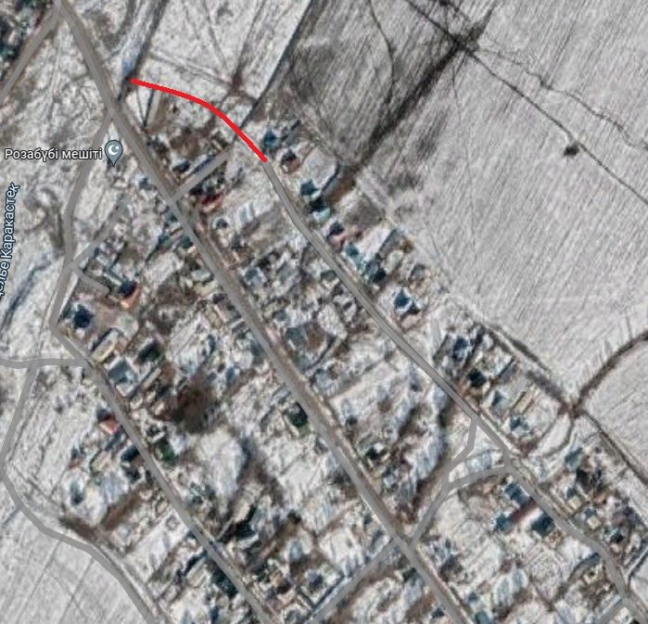

      Шартты мәндер:

      Көше №1 – Майтөбе көшесі

**Алматы облысы Жамбыл ауданы Қарақастек ауылдық округінің Қарақастек ауылының көшелеріне атаулар беру туралы схемалық карта**

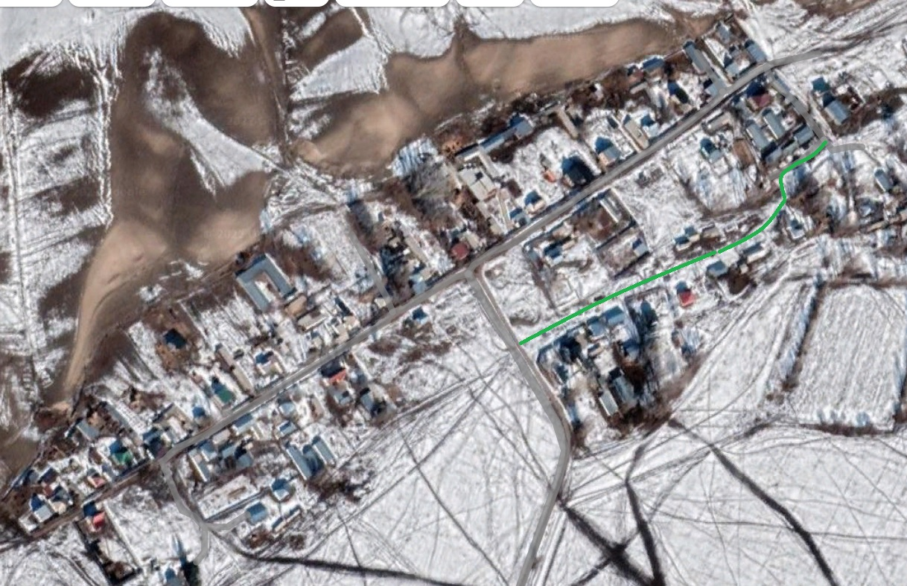

      Шартты мәндер:

      Көше №1 – Үшбұлақ көшесі

© 2012. Қазақстан Республикасы Әділет министрлігінің «Қазақстан Республикасының Заңнама және құқықтық ақпарат институты» ШЖҚ РМК